Họ và tên : Lê Công Đạt
Lớp : CNPM 2
Mssv : 1150080130
BÀI TẬP LAB 10

Bài 1 THIẾT LẬP API BASETEST VÀ KIỂM THỬ GET CƠ BẢN

BƯỚC 1: Tạo Maven Project
File → New → Project
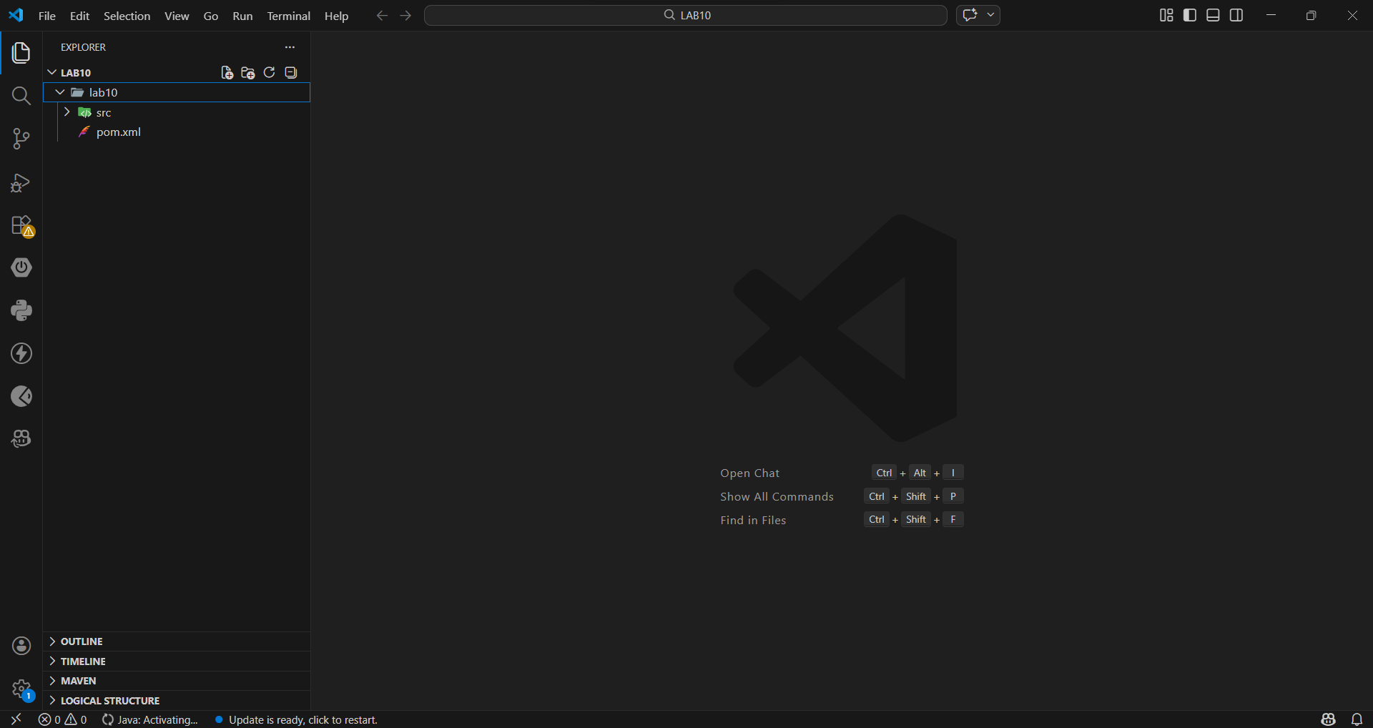

BƯỚC 2: Cấu hình pom.xml
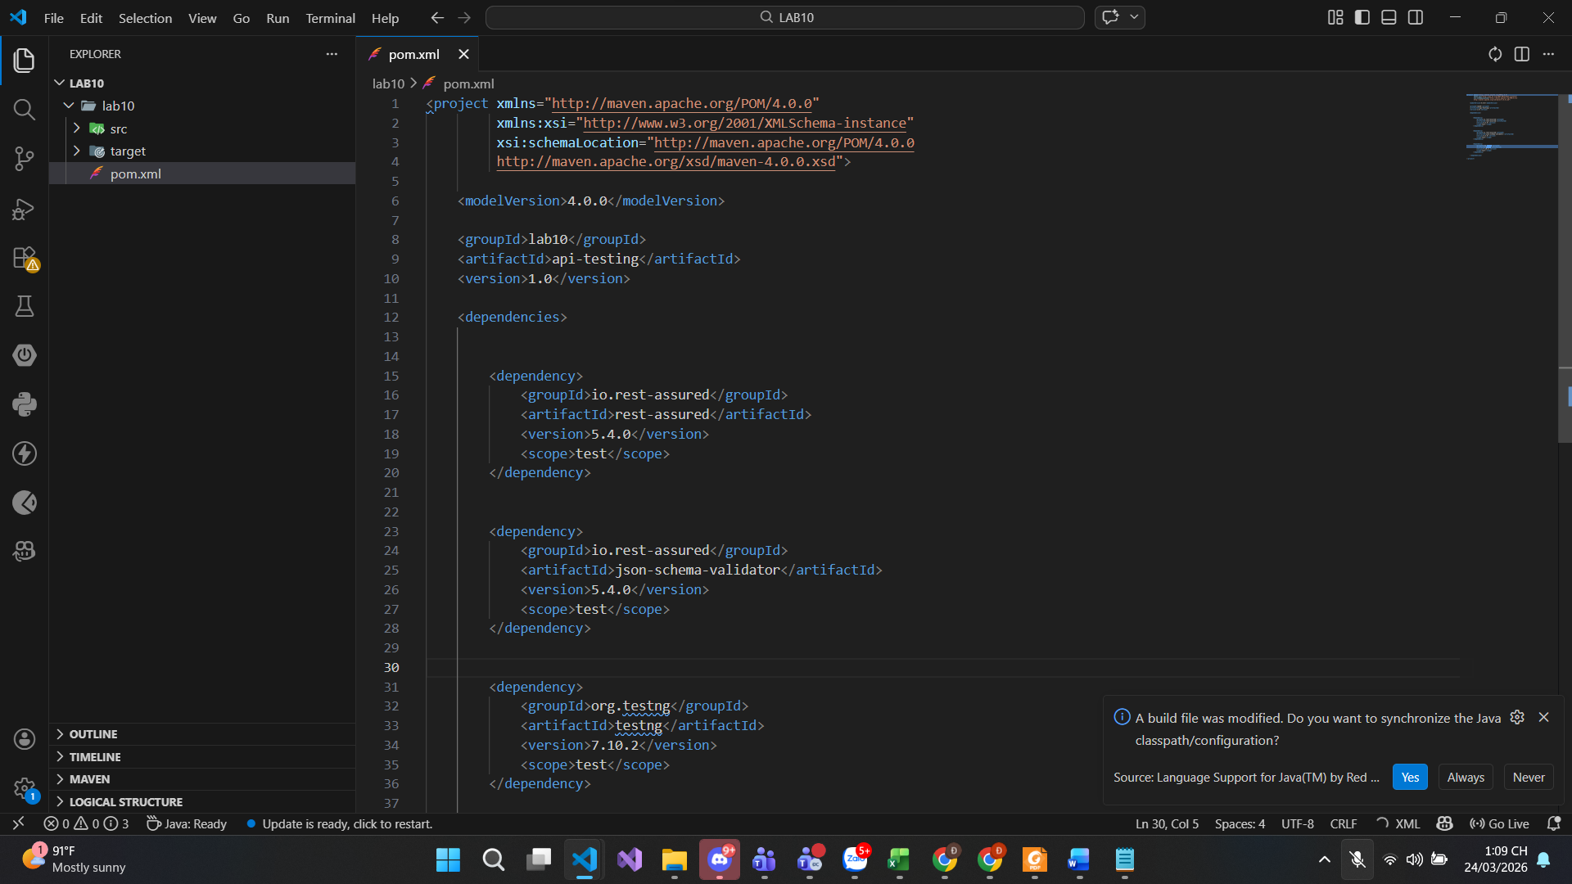

BƯỚC 3: Tạo package
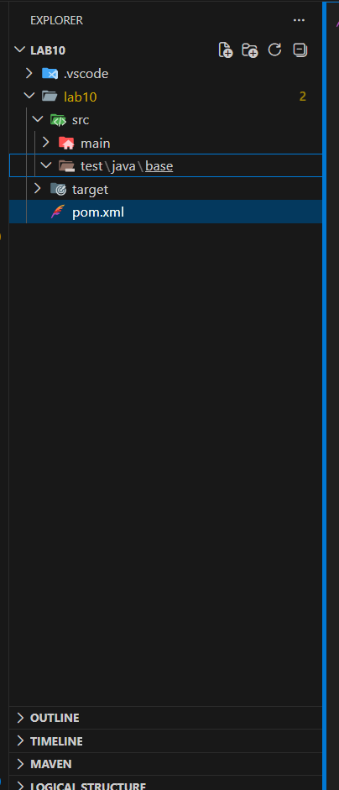

BƯỚC 4: Tạo ApiBaseTest
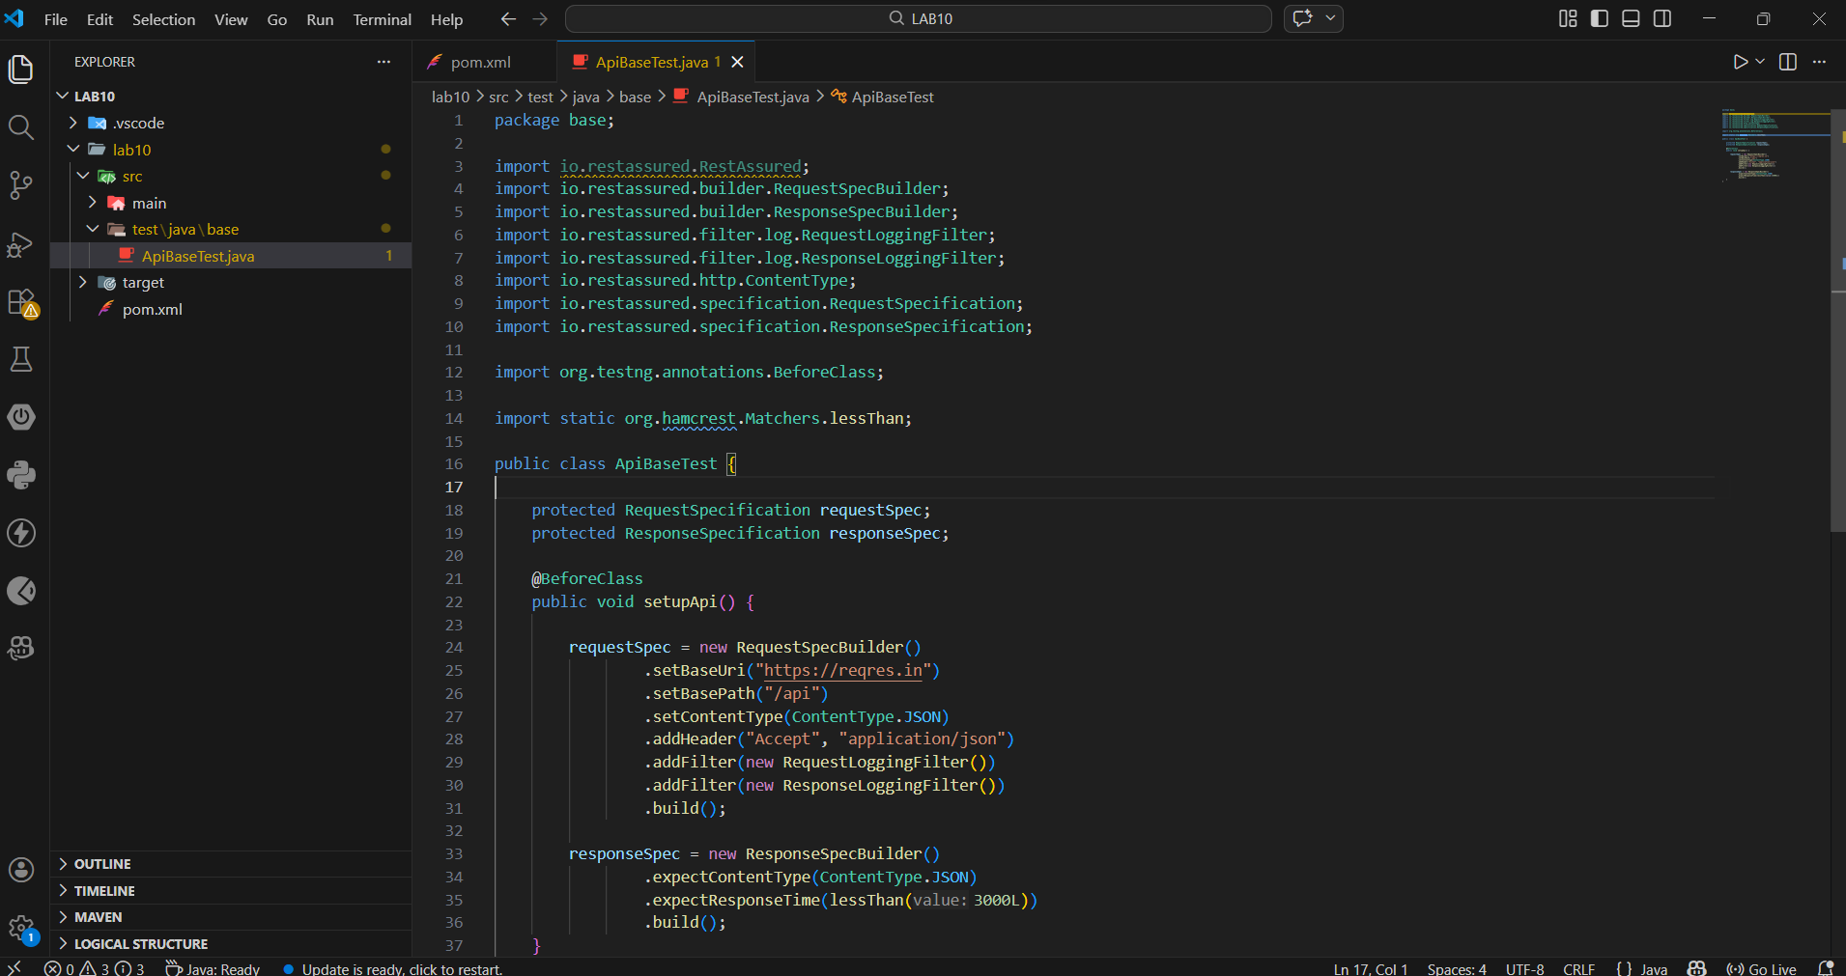

BƯỚC 5: Tạo package test
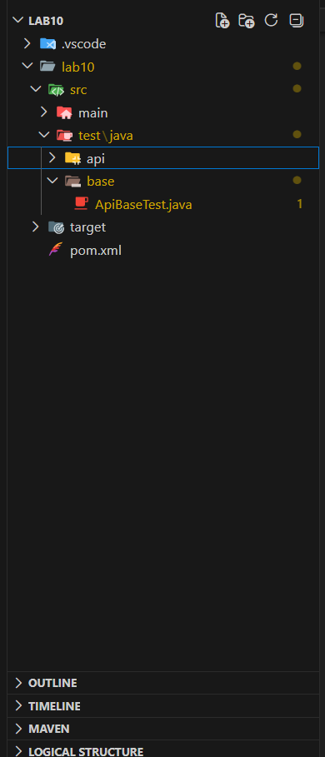

BƯỚC 6: Tạo UserApiTest
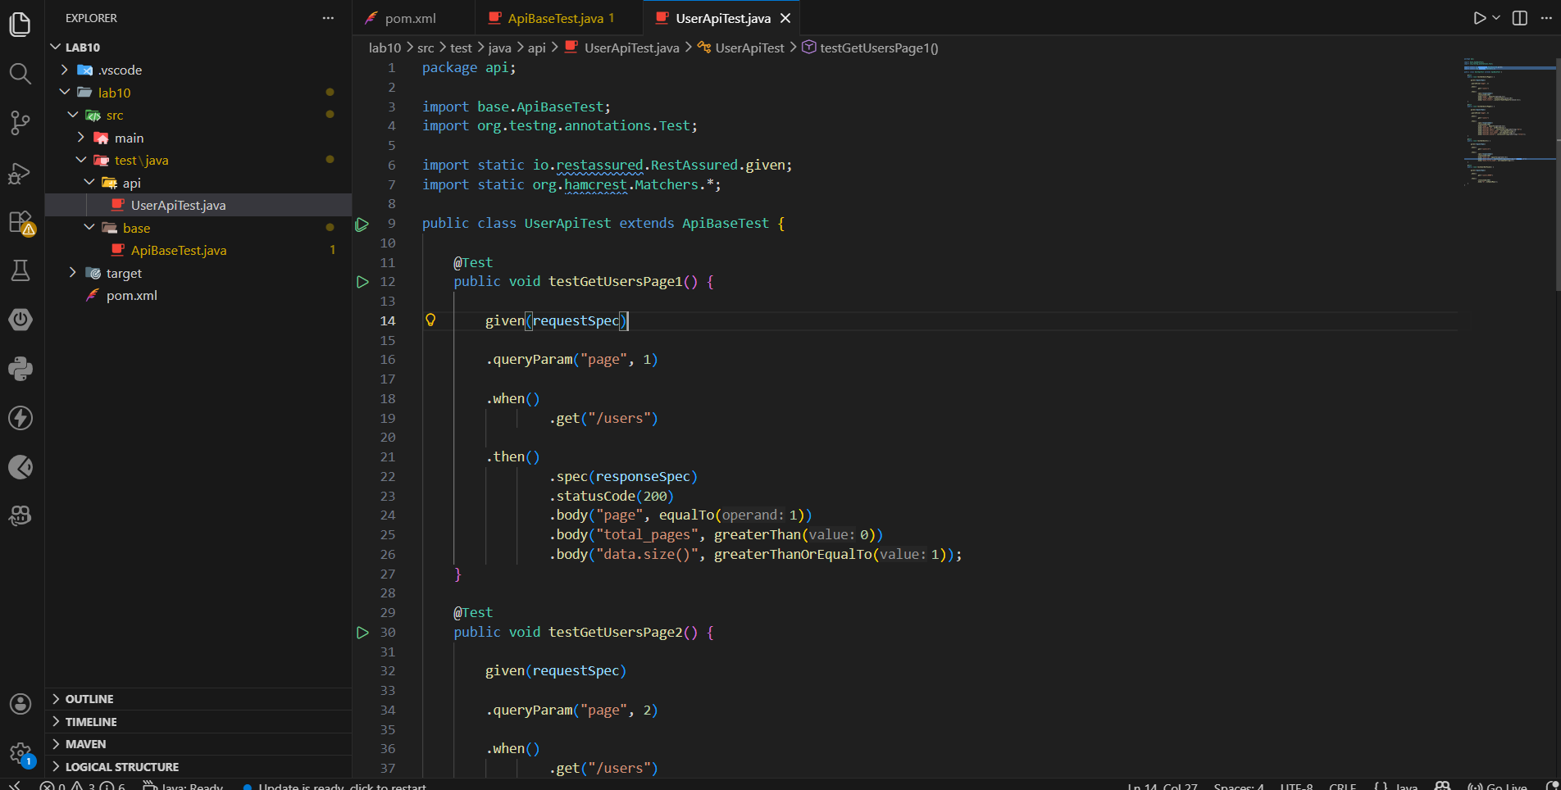

BƯỚC 7: Chạy test
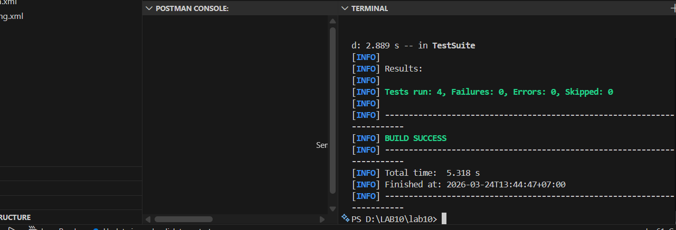

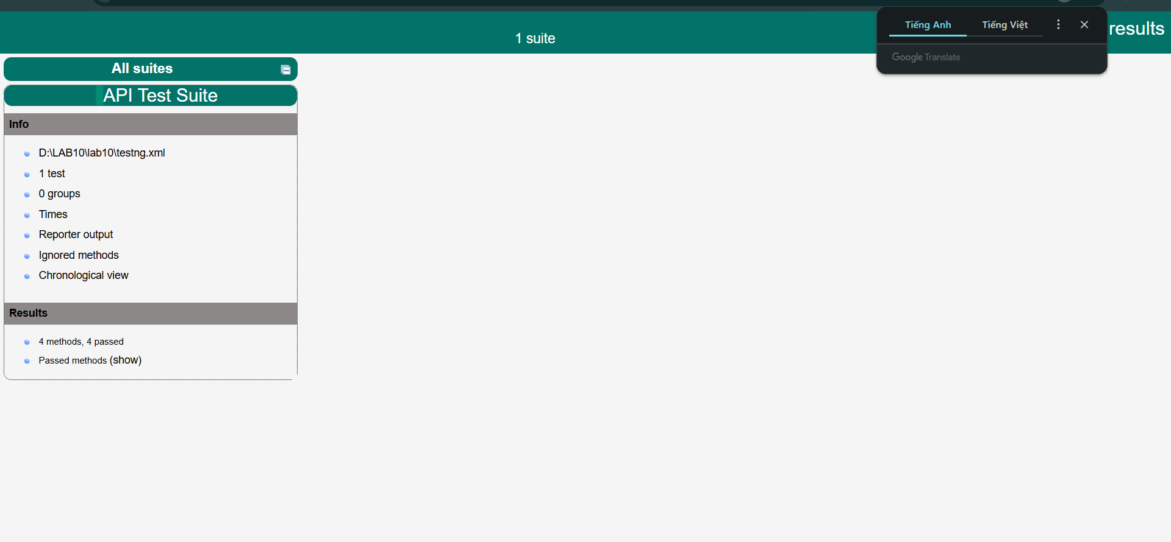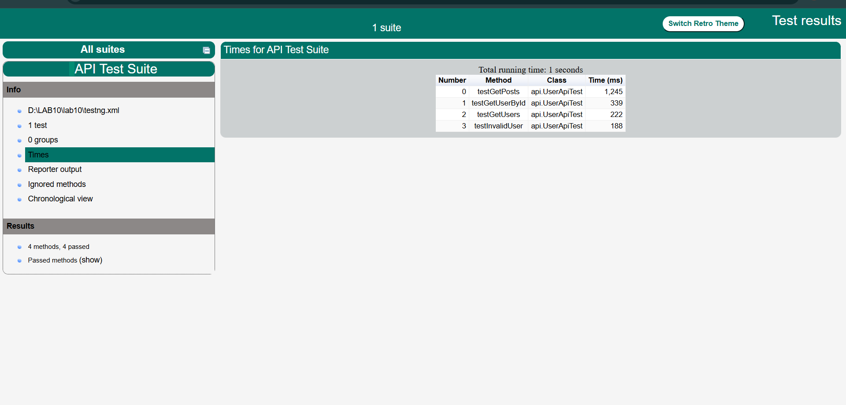
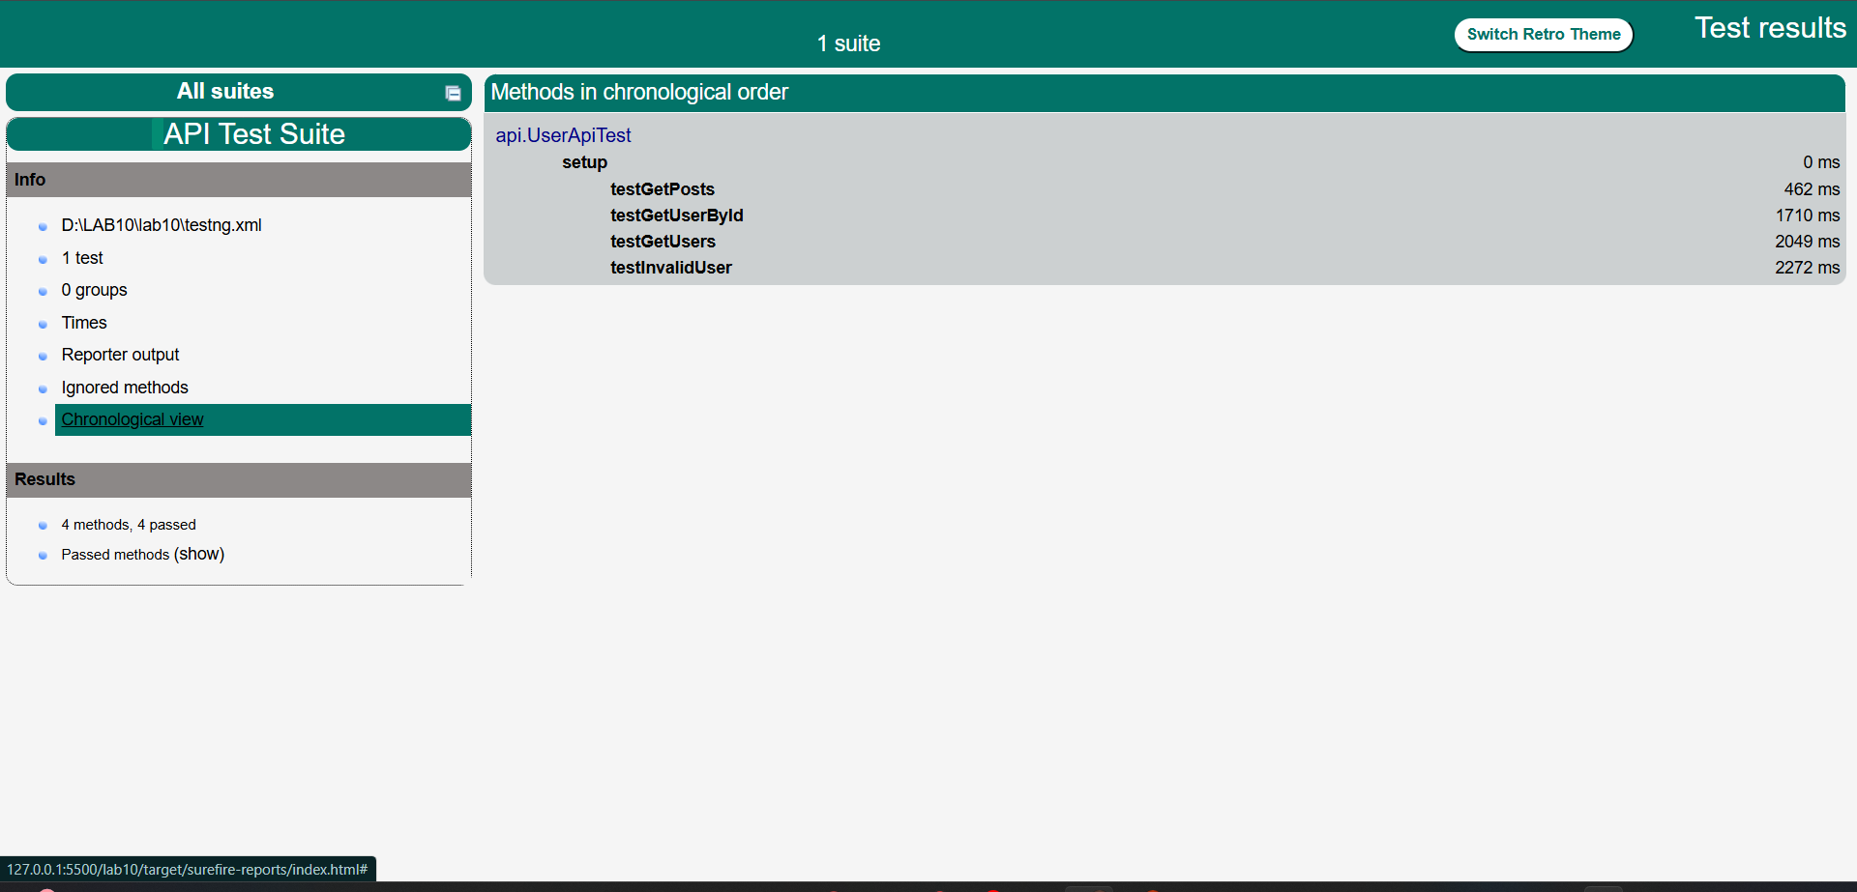

Bài 2 KIỂM THỬ POST, PUT, DELETE - CRUD ĐẦY ĐỦ

Mục tiêu bài 2
Test | API | Kết quả
POST | /api/users | 201
PUT | /api/users/2 | 200
PATCH | /api/users/2 | 200
DELETE | /api/users/2 | 204
POST → GET | tạo rồi lấy id | 201 → 200

Tạo key
curl -H "x-api-key: reqres_1b853fa519f84b419fdc9fa195e81963" https://reqres.in/api/users?page=2
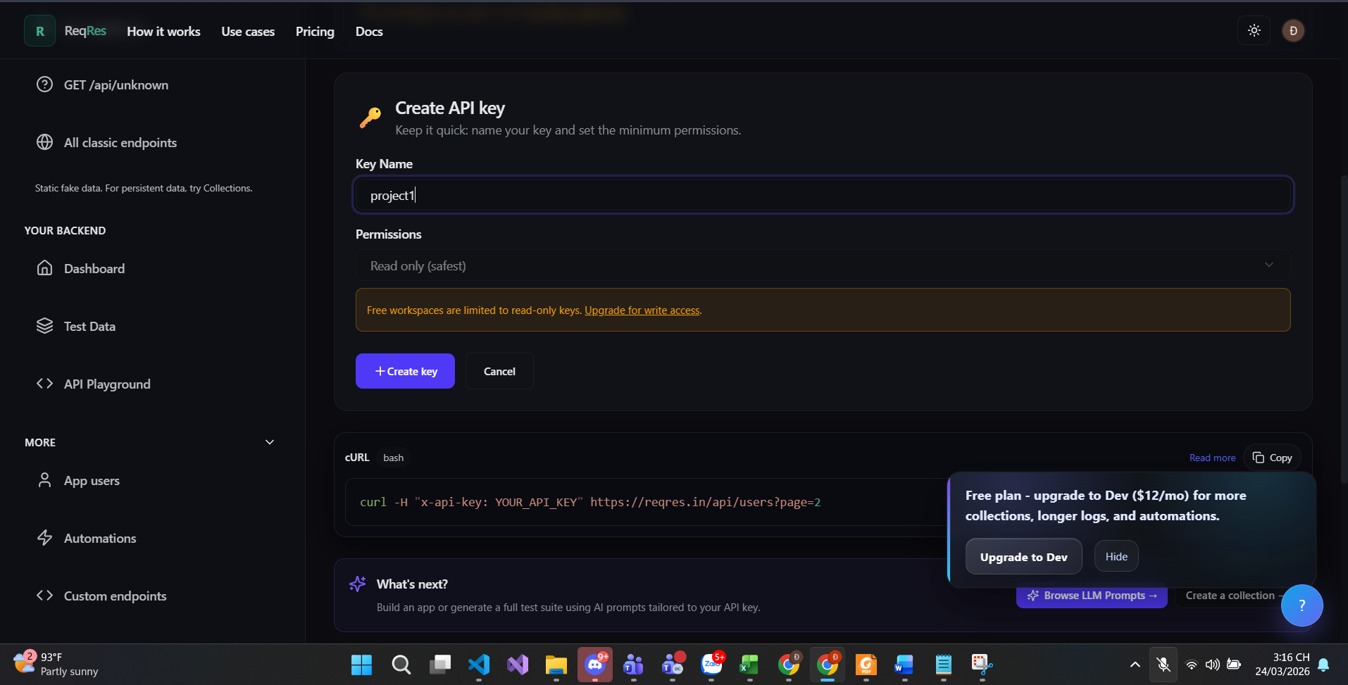

Bước 1: Tạo package mới
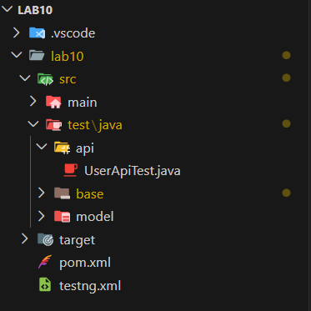

Bước 2: Tạo CreateUserRequest
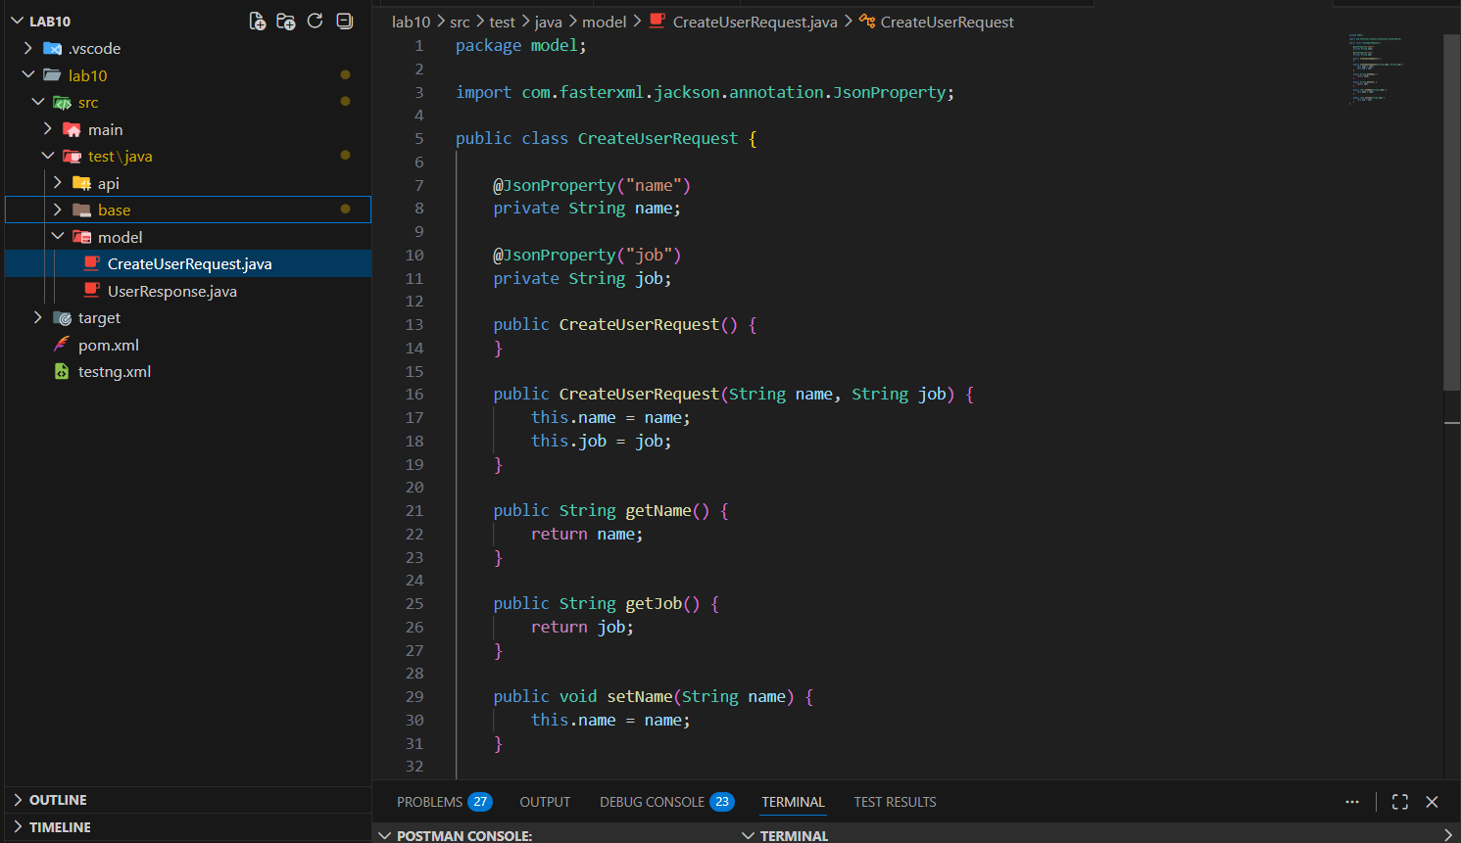

Bước 3: Tạo UserResponse
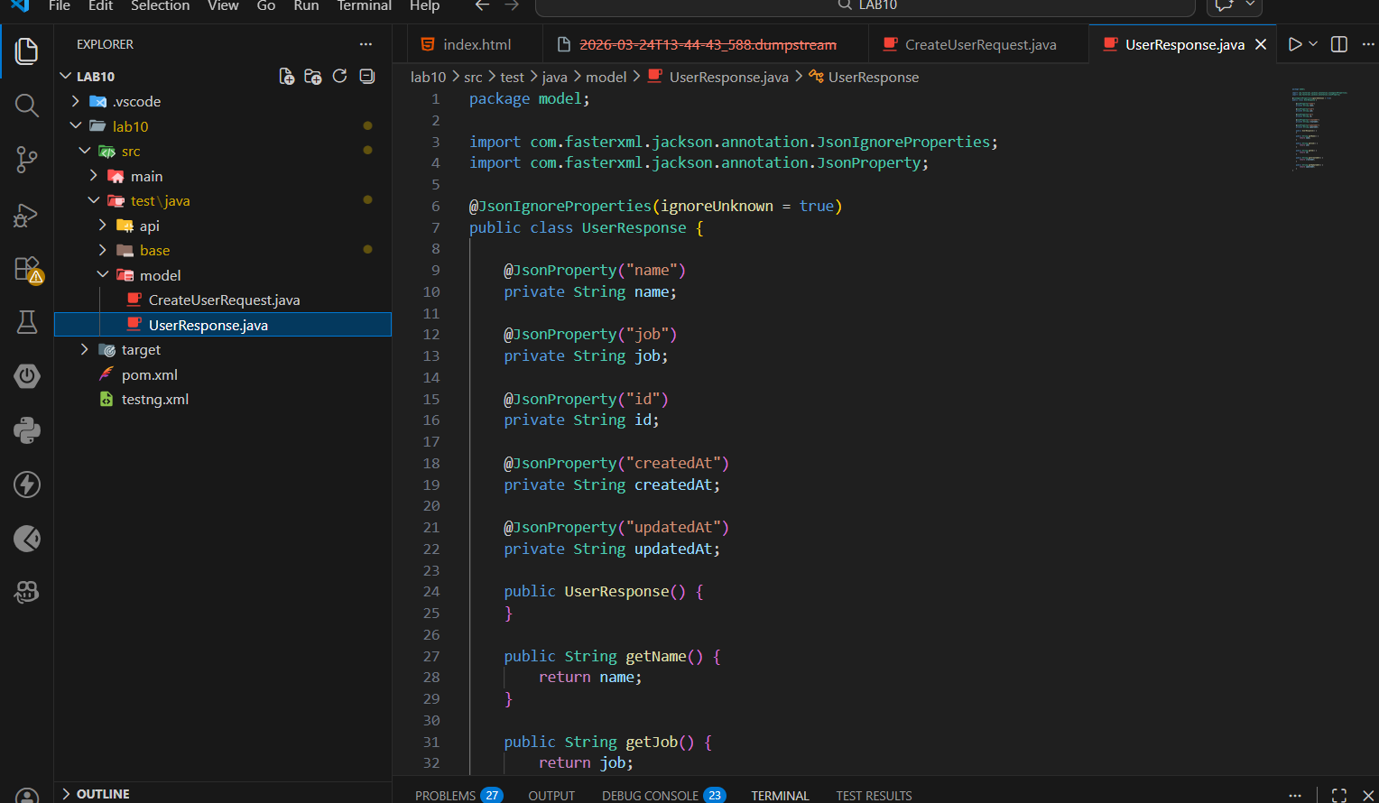

Bước 4: Tạo CRUD Test
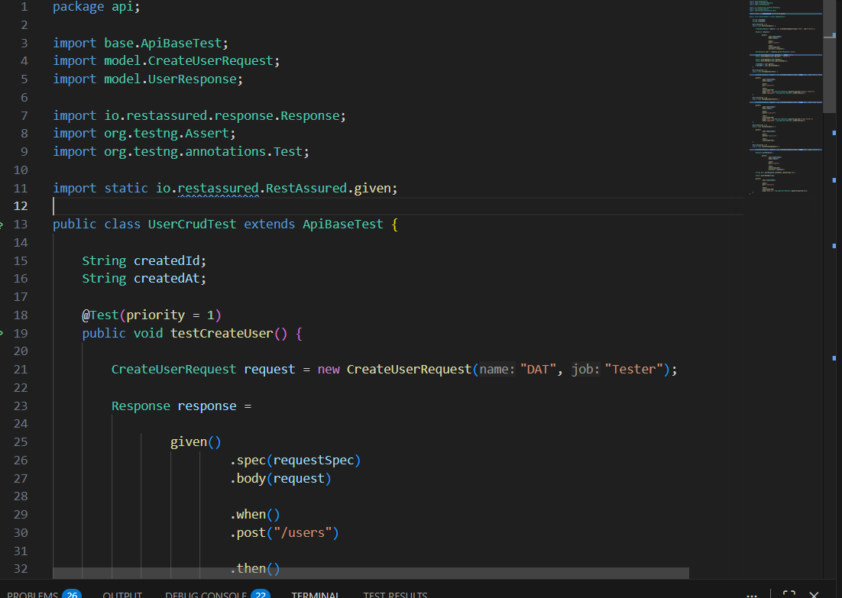

Bước 5: thêm Jackson vào pom.xml
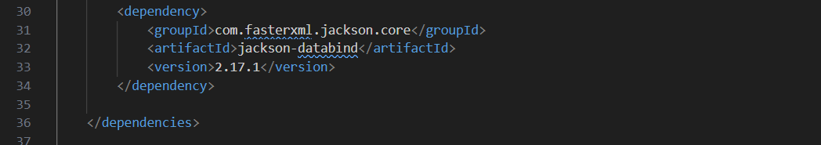

Bước 6: chạy
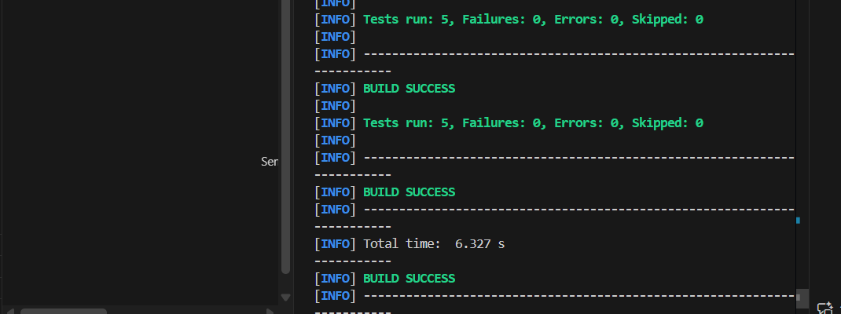
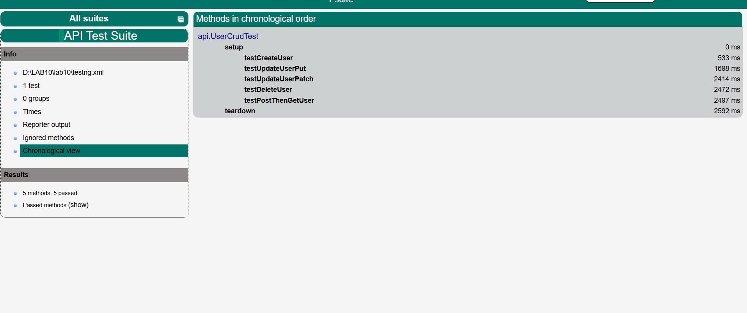
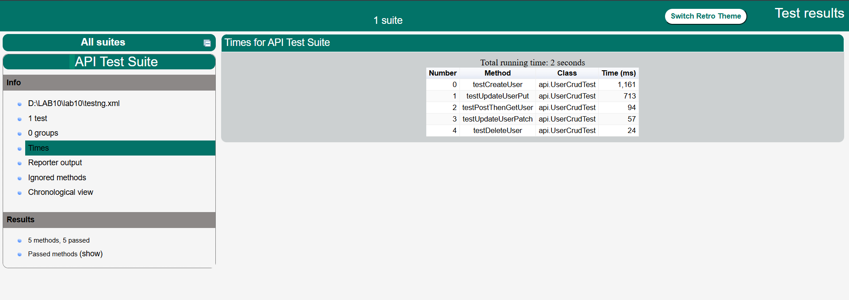

BÀI 3 JSON SCHEMA VALIDATION

Bước 1: Tạo thư mục schemas
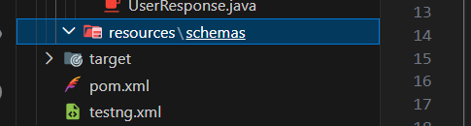

Bước 2: Tạo fie user-list-schema.json
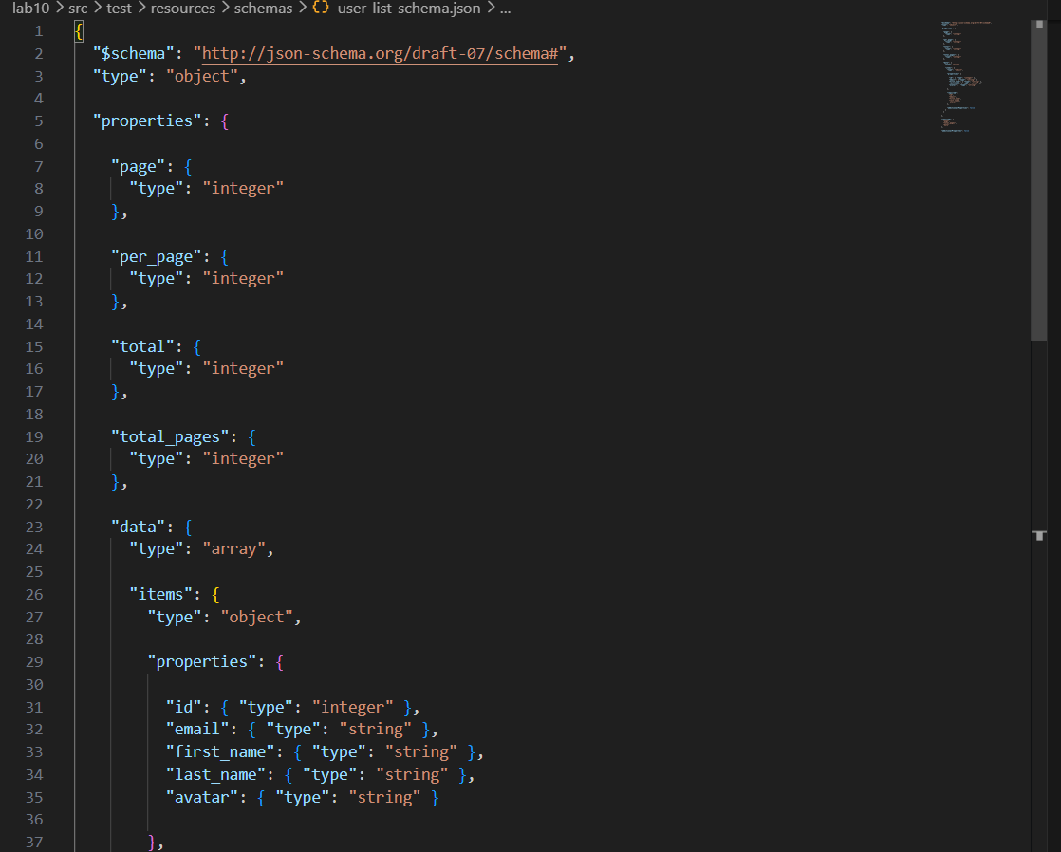

Bước 3: Tạo user-schema.json
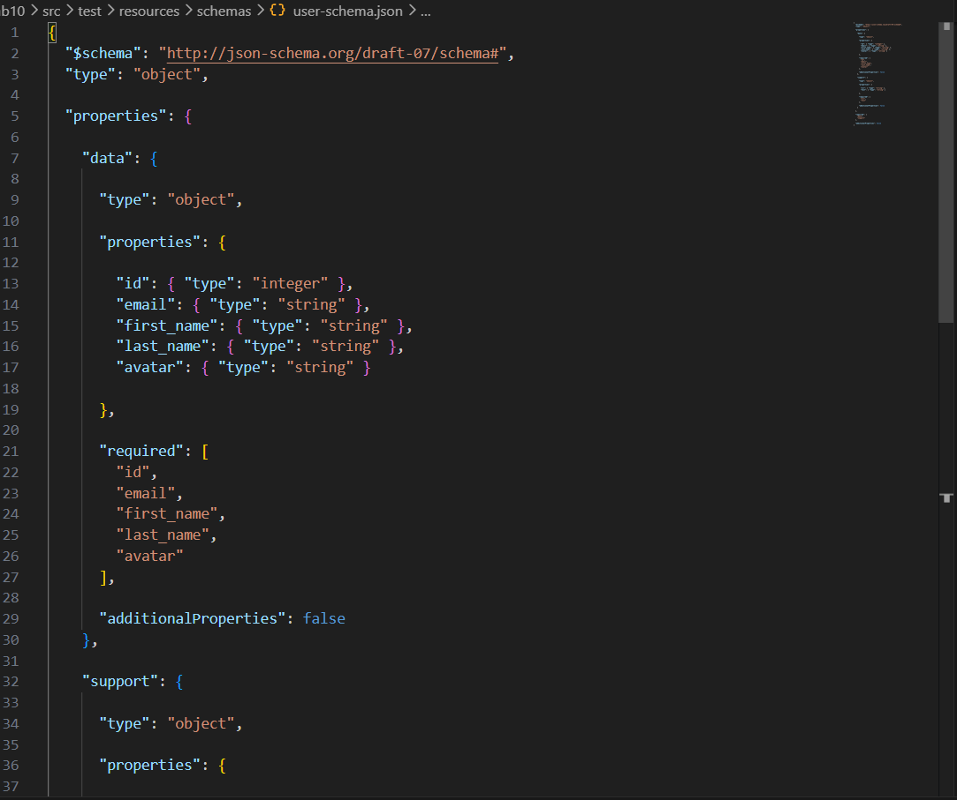

Bước 4:Tạo create-user-schema.json
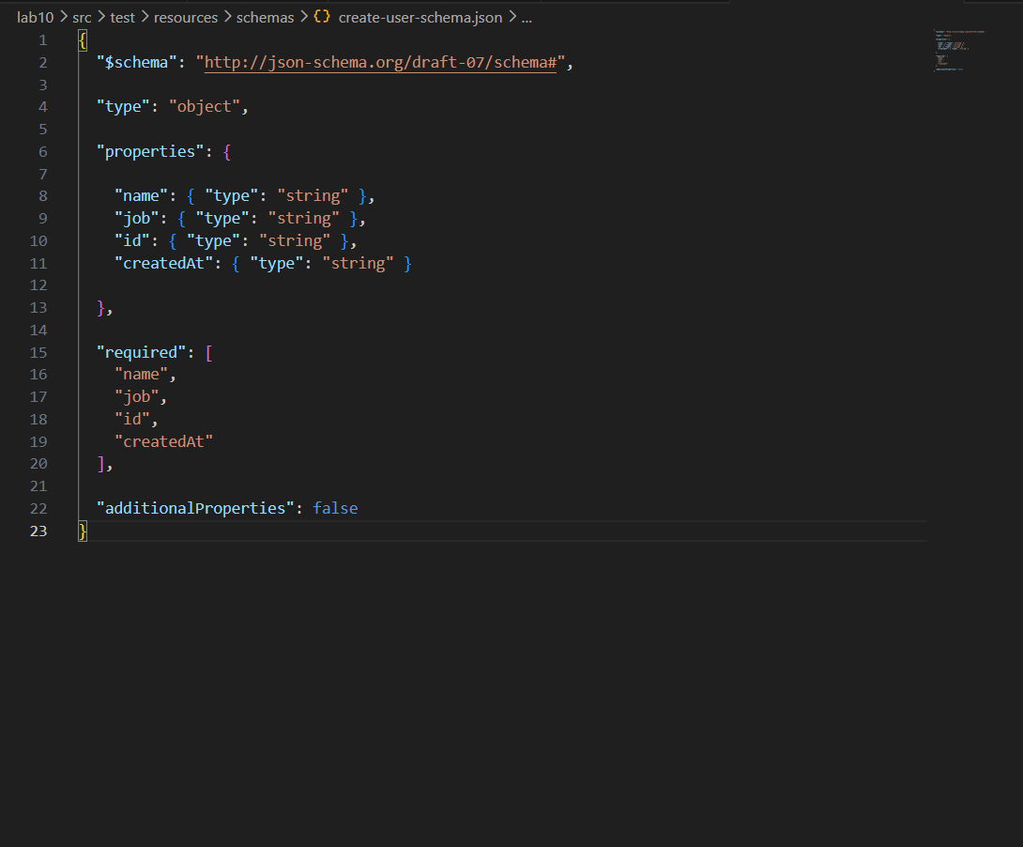

Bước 5: thêm dependency
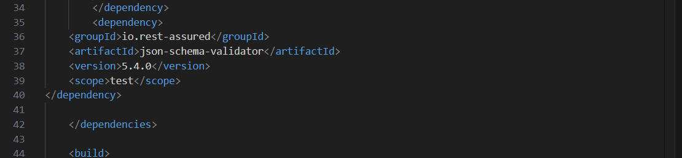

Bước 6 UserSchemaTest.java
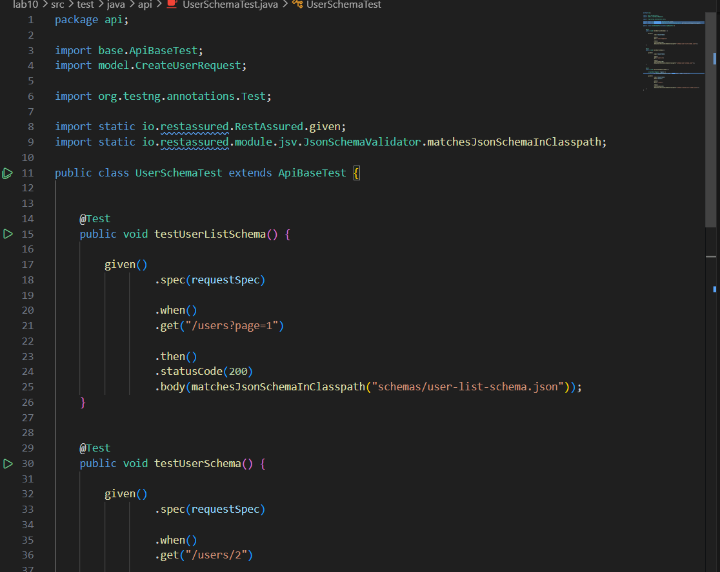

Bước 7 Chạy
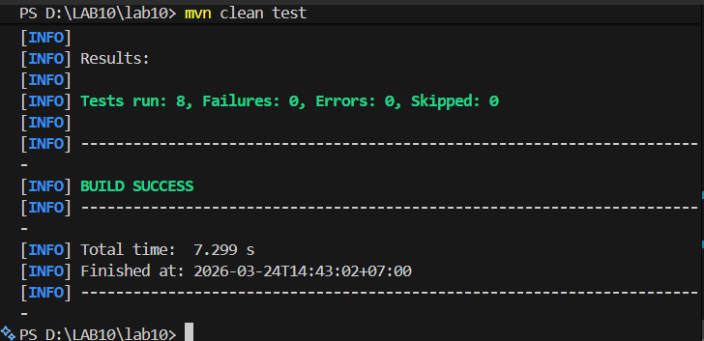

Demo FAIL
create-user-schema.json
Sửa code
{
"type": "object",
"properties": {
"name": { "type": "string" },
"job": { "type": "string" },
"id": { "type": "string" },
"createdAt": { "type": "string" },
"age": { "type": "integer" }
},
"required": [
"name",
"job",
"id",
"createdAt",
"age"
],
"additionalProperties": false
}
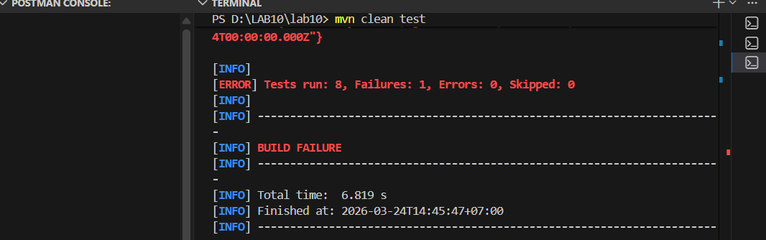

Bài 4 KIỂM THỬ AUTHORIZATION VÀ ERROR HANDLING

Phần A

Bước 1Tạo AuthTest.java
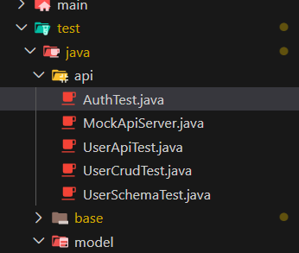
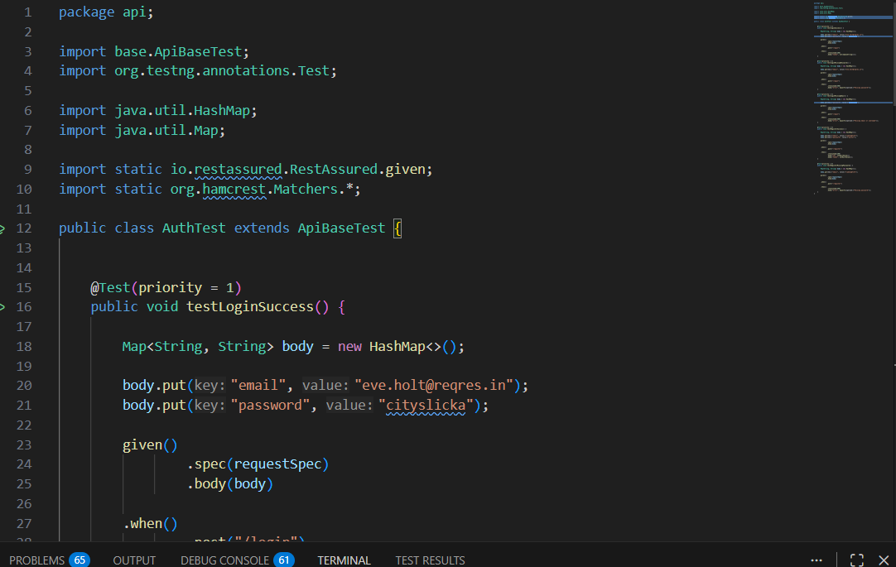

Bước 2 Thêm testing.xml
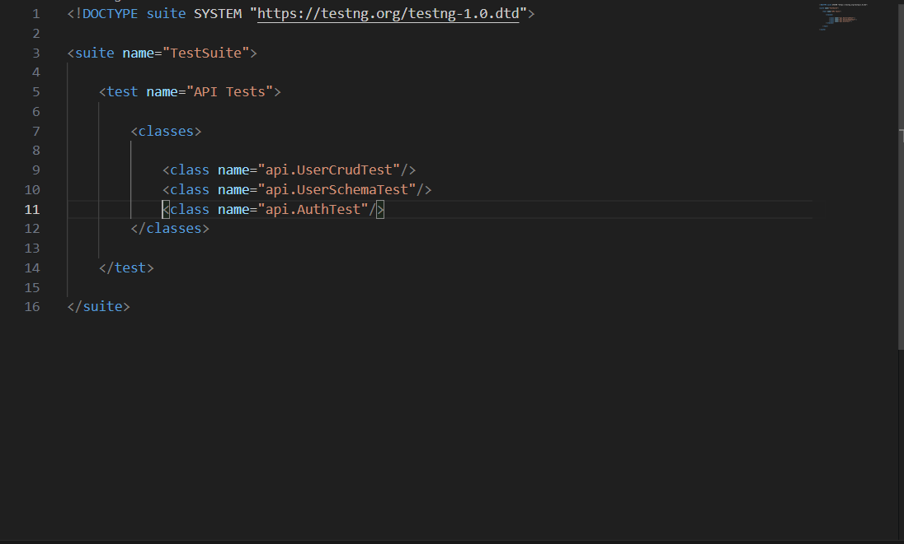

Bước 3 chạy test
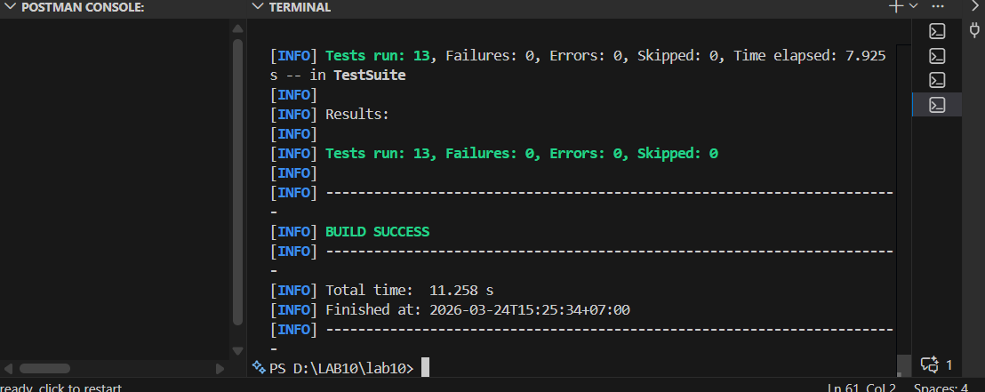
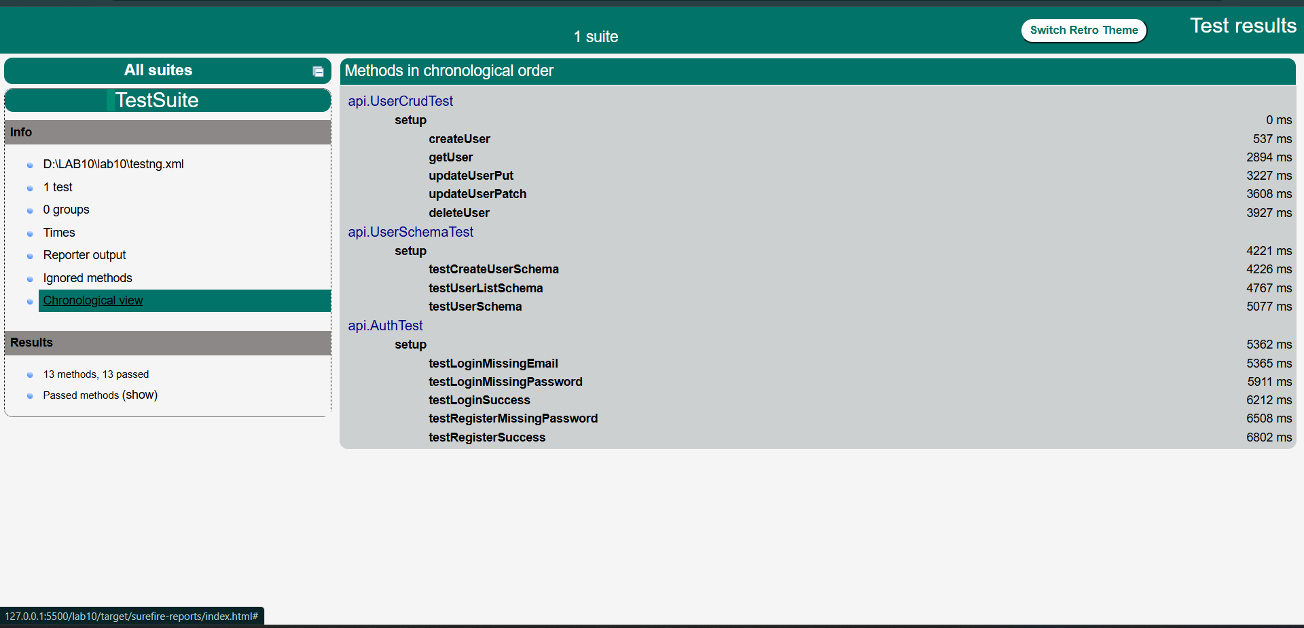
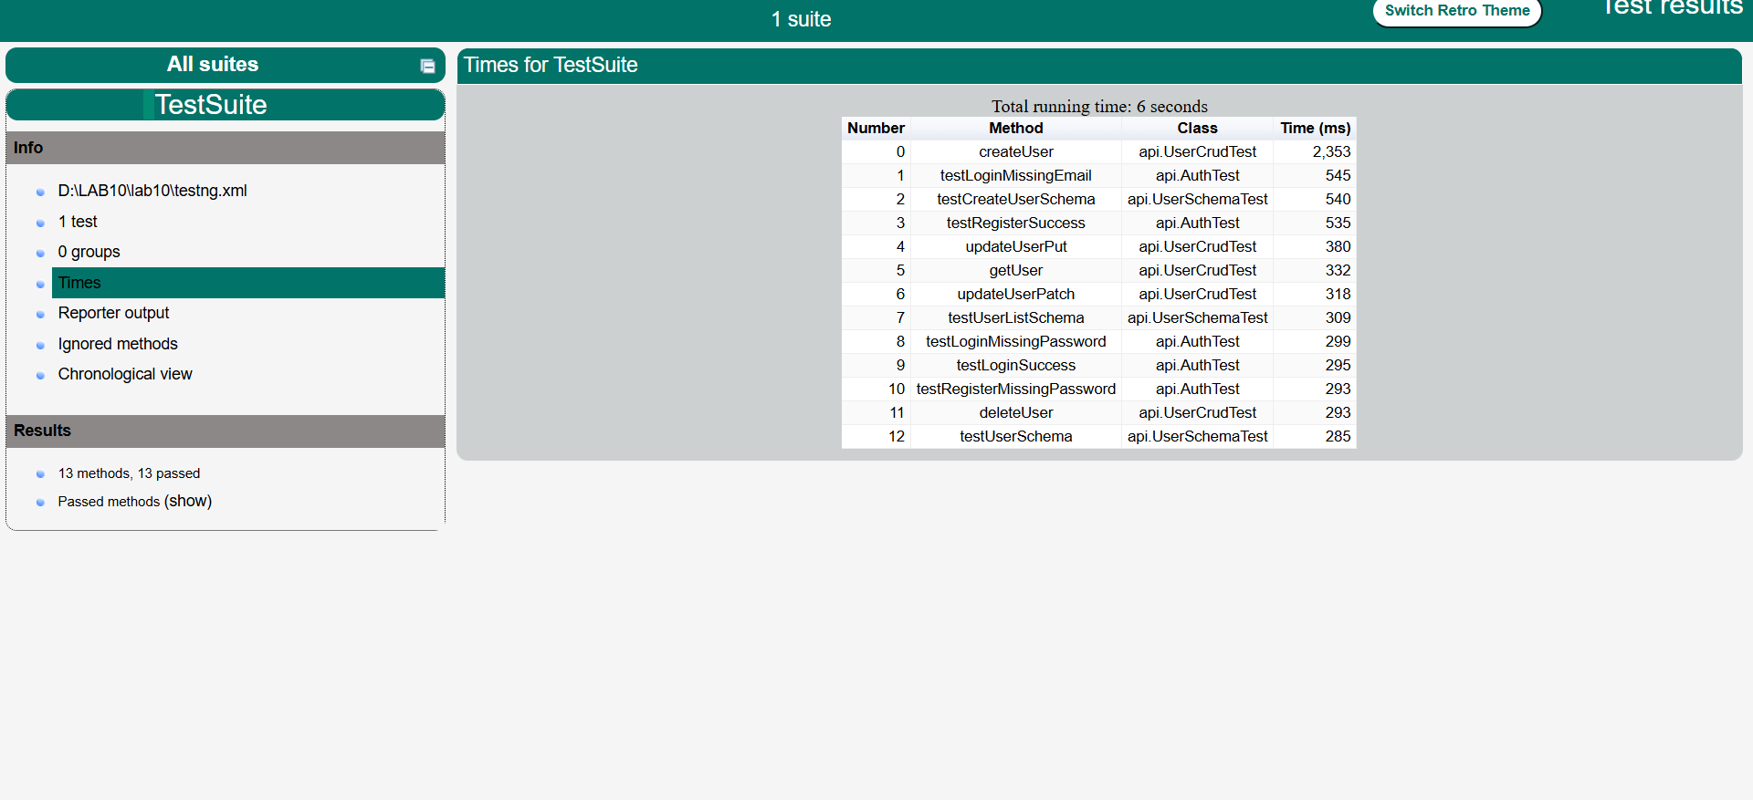

Phần B - Data-Driven cho Error Handling (0.5 điểm)
Thêm code AuthTest.java
package api;

import base.ApiBaseTest;
import io.restassured.response.ValidatableResponse;
import org.testng.annotations.DataProvider;
import org.testng.annotations.Test;

import java.util.HashMap;
import java.util.Map;

import static io.restassured.RestAssured.given;
import static org.hamcrest.Matchers.*;

public class AuthTest extends ApiBaseTest {

@DataProvider(name = "loginScenarios")
public Object[][] loginScenarios() {

return new Object[][] {

// email, password, expectedStatus, expectedError

{ "eve.holt@reqres.in", "cityslicka", 200, null },

{ "eve.holt@reqres.in", "", 400, "Missing password" },

{ "", "cityslicka", 400, "Missing email or username" },

{ "notexist@reqres.in", "wrongpass", 400, "user not found" },

{ "invalid-email", "pass123", 400, "user not found" }
};
}

@Test(dataProvider = "loginScenarios")
public void testLoginScenarios(String email,
String password,
int expectedStatus,
String expectedError) {

Map<String, String> body = new HashMap<>();

if (!email.isEmpty()) {
body.put("email", email);
}

if (!password.isEmpty()) {
body.put("password", password);
}

ValidatableResponse response =

given()
.spec(requestSpec)
.body(body)

.when()
.post("/login")

.then()
.statusCode(expectedStatus);

if (expectedError != null) {

response.body("error",
containsString(expectedError));
} else {
response.body("token", not(isEmptyOrNullString()));
}
}

@Test
public void testRegisterSuccess() {

Map<String, String> body = new HashMap<>();
body.put("email", "eve.holt@reqres.in");
body.put("password", "pistol");

given()
.spec(requestSpec)
.body(body)

.when()
.post("/register")

.then()
.statusCode(200)
.body("id", notNullValue())
.body("token", not(isEmptyOrNullString()));
}

@Test
public void testRegisterMissingPassword() {

Map<String, String> body = new HashMap<>();
body.put("email", "sydney@fife");

given()
.spec(requestSpec)
.body(body)

.when()
.post("/register")

.then()
.statusCode(400)
.body("error", equalTo("Missing password"));
}
}
